Практичне заняття №5

- Тема: Використання підпрограм

- Мета: Навчитись створювати підпрограми та окремі процедури на Асемблері

- Технічне забезпечення:
ПЕОМ IBM PC AT

4. Завдання: Знайти суму ряду, елементи якого розраховуються за формулою:
ak = (k+1) (k-1), k = 1…N

4.2 Код програми

include System.inc
@Data
k dw 0
sum dw 0
@Begin
PrtChr 'k'
Inputint k
mov cx,k
Beg:
;k+1
mov ax,cx
inc ax
;k-1
mov bx,cx
dec bx
;(k+1)*(k-1)
imul ax,bx
add sum,ax
Loop beg
IprtInt sum
Keypressed
@End
@Stack 128
End Start

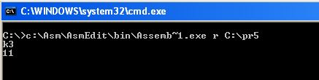

Висновок: виконавши практичну роботу №5 я Навчилась створювати підпрограми та окремі процедури на Асемблері

